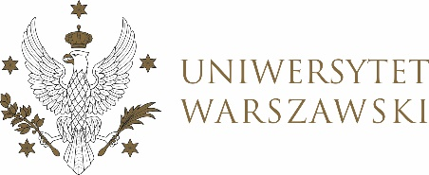

Dziennik Uniwersytetu warszawskiego

RADY DYDAKTYCZNE

Dziennik Uniwersytetu warszawskiego

RADY DYDAKTYCZNE DLA KIERUNKÓW STUDIÓW

UCHWAŁA NR 33/2022

RADY DYDAKTYCZNEJ DLA KIERUNKÓW STUDIÓW UNDERGRADUATE PROGRAMME IN INTERNATIONAL RELATIONS, UNDERGRADUATE PROGRAMME IN POLITICAL SCIENCE, GRADUATE PROGRAMME IN INTERNATIONAL RELATIONS, GRADUATE PROGRAMME IN POLITICAL SCIENCE, EUROPEAN POLITICS AND ECONOMICS
z dnia 3 listopada 2022 r.

w sprawie przyjęcia koncepcji kształcenia dla kierunku studiów
social and public policy, I stopnia, studia stacjonarne

Na podstawie § 143 pkt 1 uchwały nr 443 Senatu Uniwersytetu Warszawskiego
z dnia 26 czerwca 2019 r. w sprawie uchwalenia Statutu Uniwersytetu Warszawskiego (Monitor UW 26.06.2019 poz. 190) Rada Dydaktyczna postanawia, co następuje:

§ 1

Wyraża się pozytywną opinię w sprawie przyjęcia koncepcji kształcenia dla kierunku studiów social and public policy I stopnia, studia stacjonarne stanowiącej załączniki nr 1 oraz nr 2 do niniejszej uchwały.
§ 2
Uchwała wchodzi w życie z dniem podjęcia.
Przewodnicząca Rady Dydaktycznej: D. Heidrich

